Глава ЕС заявила, что СССР был агрессором по своей природе
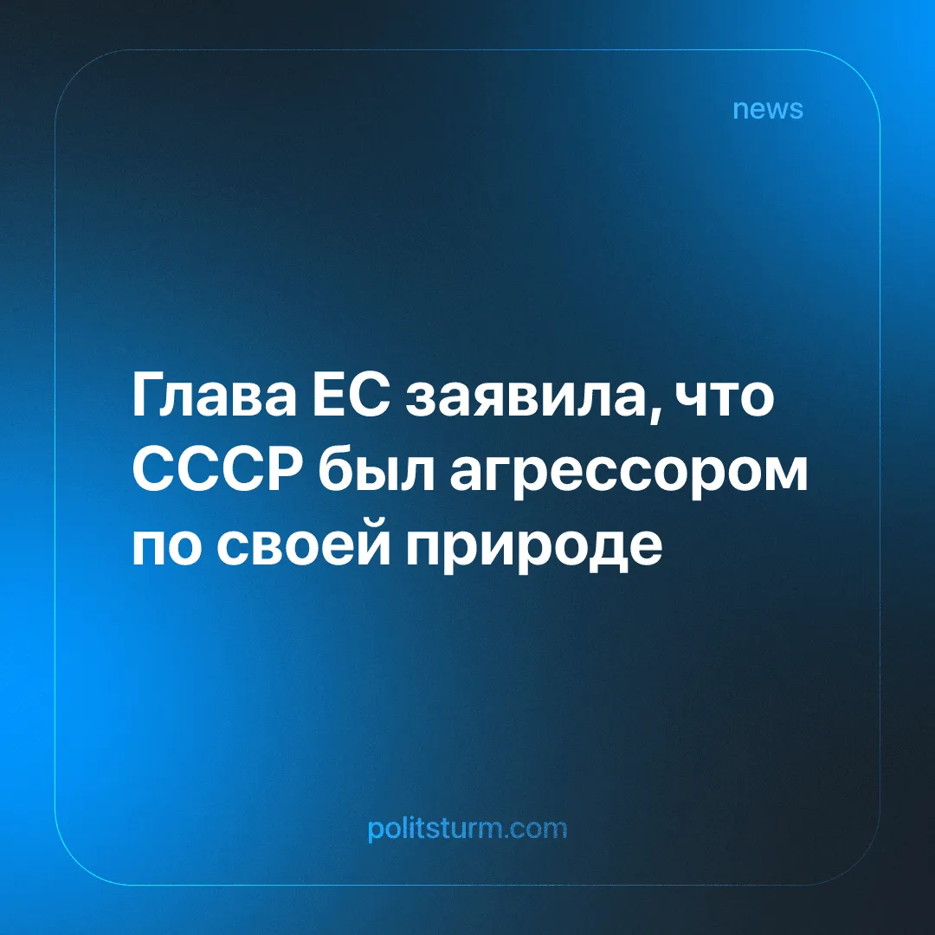

Оригинальная статья
2026-04-18
1 мин. на чтение

Глава внешнеполитической службы ЕС вновь выставляет Советский Союз как агрессора по своей сути, пытаясь переключить международное внимание на специальную военную операцию России.
Детали. Верховный представитель ЕС Кая Каллас, выступая недавно в Цюрихе, повторила своё утверждение: «Россия нападала как минимум на 19 стран – и это без учёта африканских государств. [...] На некоторые из них — по три или четыре раза. И ни одна из них никогда не нападала на Россию».
► Первая часть этой цитаты была сказана почти дословно Трампом в прошлом году, когда он пытался согласовать мирный план из 20 пунктов. План включал ряд уступок России, которые шли вразрез с империалистическими интересами Евросоюза.
► Далее она заявила, что у России есть «очень чёткая тактика переговоров: [...] сначала вы требуете то, что вам не принадлежало, [...] затем выдвигаете ультиматумы и применяете силу. И всегда найдутся люди на Западе, которые предложат вам то, чего у вас не было».
Контекст. Как мы и объясняли ранее, этот нарратив намеренно сравнивает СССР с современной капиталистической Россией, представляя оба государства исторически «агрессивными», скрывая разную классовую природу. На самом деле СССР, являясь первым государством рабочих, проводил оборонительную внешнюю политику, которая формировалась под воздействием многократных вторжений, капиталистического и фашистского окружения, а также контрреволюционной интервенции.
► Международное внимание сместилось в сторону американо-иранского конфликта. Два империалиста столкнулись из-за конфликта интересов. США сворачивают поддержку Украины, а Евросоюз отказывается полностью одобрить кампанию против Ирана.
► ЕС показывает, где лежат его основные империалистические интересы. Он заявляет о нежелании идти на существенные уступки в переговорах с Россией. Пока США пересматривают членство в НАТО, быстро ремилитаризующаяся Европа пытается укрепить свои позиции и послать Кремлю «жесткий» сигнал.

Оригинальная статья

